ASVenezia, Avogaria di Comun, prove di età per magistrati, reg. 173-5 (1494-1500), pag. 223.

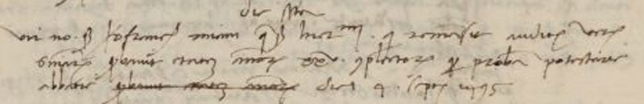

4.3.1497
Vir nobilis ser Johannes Franciscus Miani q. ser Hieronimi qui remansit auditor veterum sententiarum probavit etatem annorum XXV completorum per probam potestatis Abbatiae diei 4 septembris 1495

